HET 18/16 Pflasterz. 200x100x52 Lotis Grau nuanciert mit Fase

wienerberger

Eigenschaften

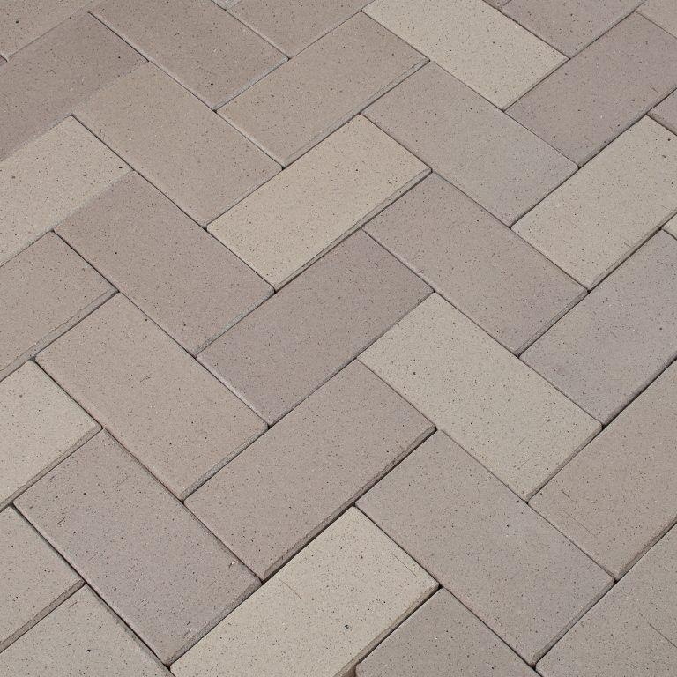

GTIN:

8715098087186

HAN:

199330

Ausführung Pflaster

Kleinpflaster

Farbton

grau

Oberfläche

gerumpelt, gekollert

Werkstoff

Klinker

Breite (mm)

100,00

Höhe (mm)

52,00

Länge (mm)

200,00